Классный час «Безопасность - это важно!»

Цели:
1. Углублять и повторять знания о правилах безопасного поведения.
2. Способствовать формированию у учащихся осознанной потребности в сохранении здоровья.
3. Воспитывать навыки осознанного применения основных правил поведения учащихся на улице, дороге, в школе и дома.
Ход занятия:
I. Орг.момент
Жизнь – самое ценное, что дано человеку. Она даётся при рождении всем, а от человека уже зависит, какой она будет. Да, мы не можем знать точно, где подстерегает нас опасность и какой именно она будет. Но, зная правила поведения и соблюдая их, мы можем избежать очень многих неприятностей.
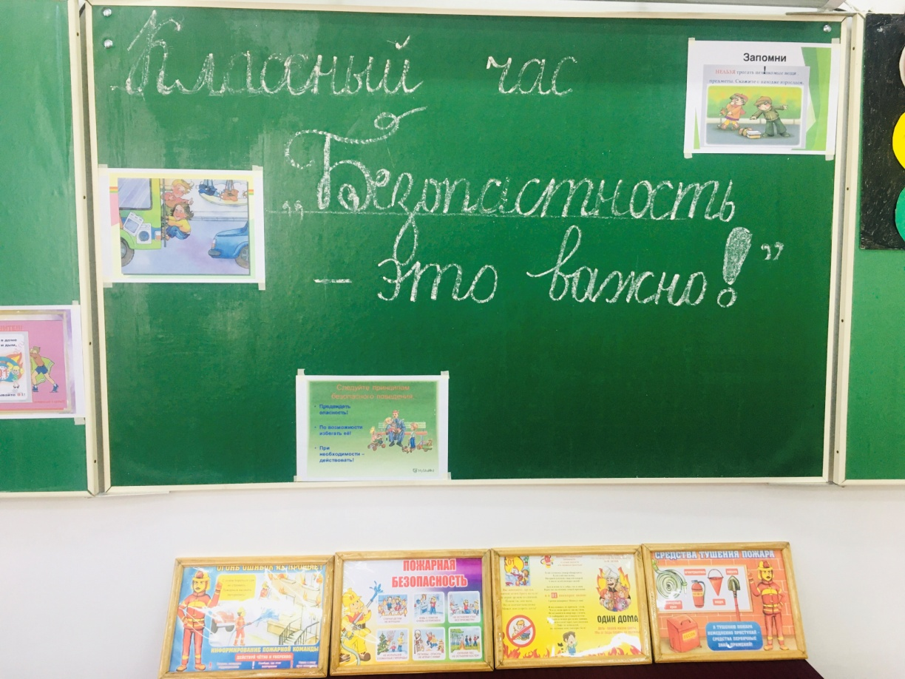
II. Разгадывание загадок.
Пьёт бензин, как молоко,
Может бегать далеко,
Возит грузы и людей.
Будь внимателен при ней.
(Машина)
Место есть для перехода,
Это знают пешеходы.
Нам его разлиновали,
Где ходить - всем указали.
(Переход)
Что за тесный, тесный дом?
Сто сестричек жмутся в нем.
И любая из сестричек
Может вспыхнуть, как костер.
Не шути с сестричками,
Тоненькими …
(спички)
Он друг ребят,
но когда с ним шалят,
он становится врагом
и сжигает всё кругом.
(огонь)
Красным глазом засияет –
Нам идти не разрешает,
А зелёный глаз зажжёт –
Иди смело, пешеход!
(светофор)
Я мчусь с сиеной на пожар,
Везу я воду с пеной.
Потушим вмиг огонь и жар
Мы быстро, словно стрелы.
(пожарная машина)

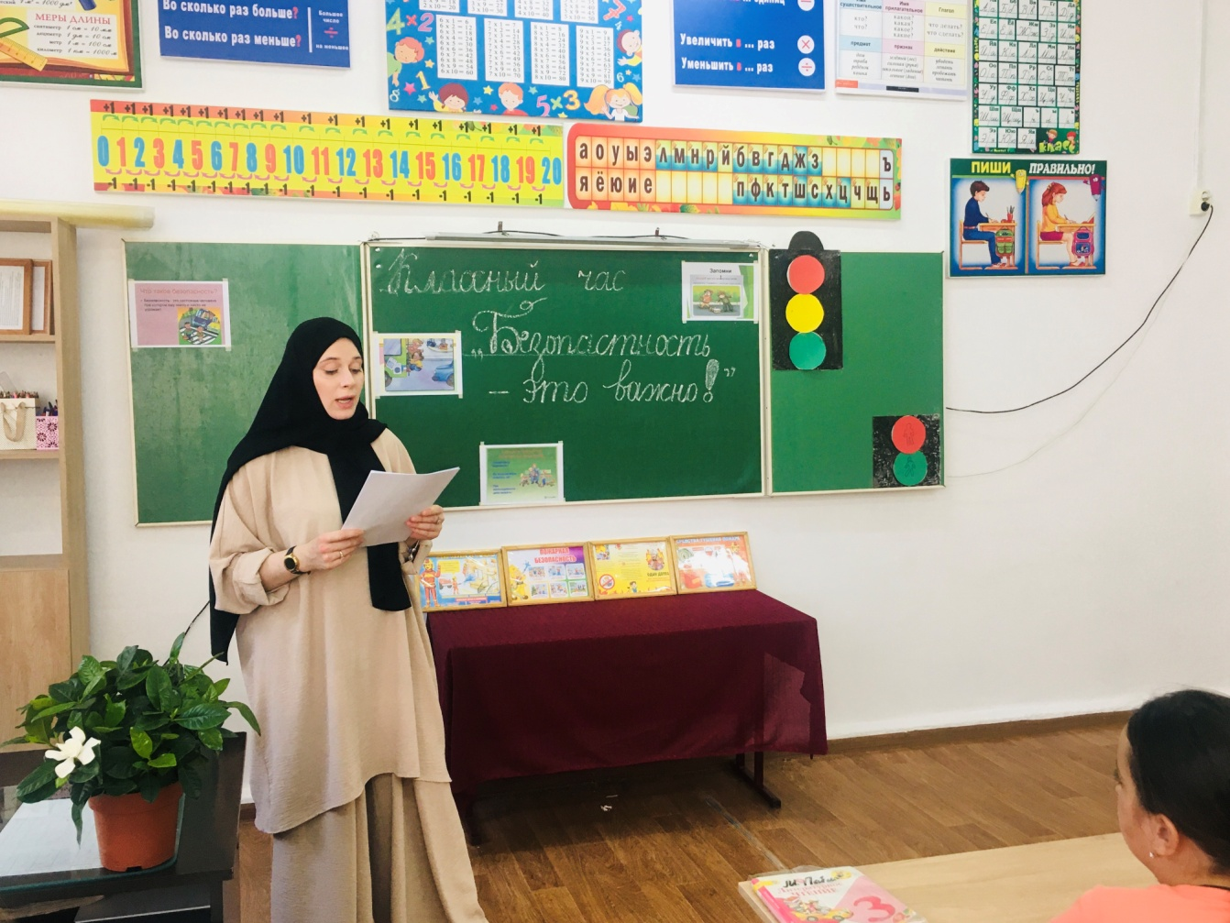
1. Шел по берегу петух,
Поскользнулся - в речку бух!
Будет знать петух, что впредь
Надо под ноги смотреть.
Учитель. Почему петух оказался в такой ситуации?
Ученики. Петух не смотрел под ноги.
2. Егорушка-Егор
Полез через забор,
За гвоздь зацепился,
Висит, голосит:
- Снимите с забора
Бедного Егора.
Учитель. Почему Егор оказался в такой ситуации?
Ученики. Егор не подумал о том, как будет слезать с забора.
3. Мы в поход вчера ходили,
Там из лужи напились.
В животе у нашей Лили
Три лягушки завелись.
Учитель. Почему Лиля оказалась в такой ситуации?
Ученик и. Лиля не знает, что из лужи пить нельзя.
4. Петя драться любит очень,
С ним играть никто не хочет.
На друзей не дуйся, брат,
Сам ты в этом виноват.
Учитель. Почему Петя оказалась в такой ситуации?
Ученики. Петя дерется.
Учитель. А можно ли было избежать этих ситуаций? Как? (Дети отвечают.)
Вот и получается: если сначала подумать, а потом действовать, многих неприятностей можно избежать.
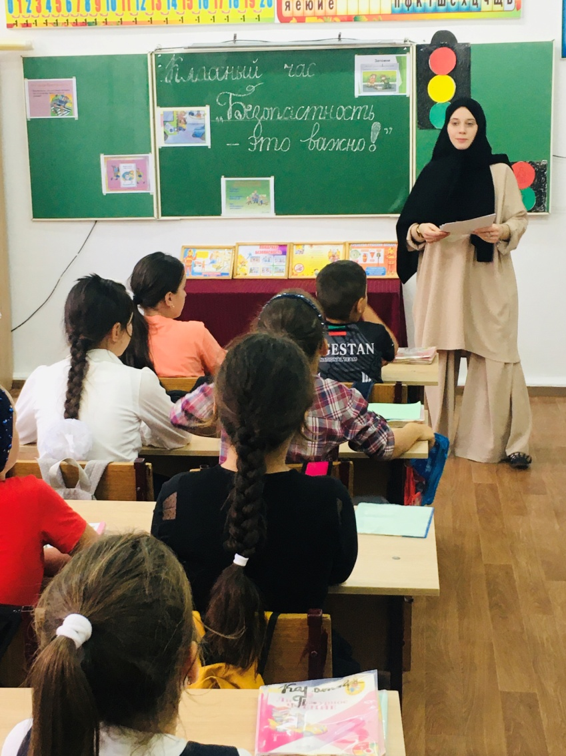
Беседа по теме
Учитель. Сегодня я вас хочу познакомить с формулой безопасности. Вот она:
1. Остановись!
2. Подумай! (Найди положительные и отрицательные стороны.)
3. Выбери.
4. Похвали себя.
Работа в группах
(Детям предлагается обсудить следующие ситуации (по рядам):
1. К тебе подошел незнакомец и предложил прокатиться на машине.
2. Друзья зовут поиграть на пустыре, а мама строго запрещала тебе это делать.
3.Ты очень спешишь. А тебе нужно перейти дорогу. Но поблизости нет пешеходного перехода.)
Учитель. Формула безопасности работает, если правильно ею пользоваться. Кроме формулы, есть еще один верный способ - слушаться взрослых. Послушайте рассказ школьника «К чему приводит непослушание». (Подготовленный ученик читает рассказ.)
К чему приводит непослушание
Однажды я, брат и наша мама пошли гулять на детскую площадку. Мама сидела на скамейке. Мы съезжали с горки, забирались по лестнице, катались на качелях, карусели. На площадке были и два кораблика: один большой, другой маленький.
Когда мы уже собирались домой, Вите вдруг захотелось влезть на большой кораблик и бросать с него камни. Мама говорила ему: «Слезь!» Но он не слушался. Так продолжалось некоторое время, и мама стояла около кораблика, следила за Витей, чтобы он не упал. В какой-то момент ее окликнула женщина, гулявшая со своим малышом. Мама повернулась, чтобы ответить, а Витя в это время бросил камень в очередной раз. Вдруг он потерял равновесие, зацепился за что-то ногами и полетел на землю вниз головой. Витя сильно плакал. Мама взяла его на руки, мы сразу пошли домой и вызвали скорую помощь. Когда она приехала, Витя уже успокоился и не плакал, только жаловался, что болит спина. Витю с мамой отвезли в больницу, и там выяснилось, что у него перелом трех позвонков.
В больнице мама и Витя пробыли почти два месяца. Витя не мог ходить, первое время он лежал только на спине. Потом ему разрешили переворачиваться на живот, начать двигаться на четвереньках. Очень нескоро моему брату разрешили встать на ноги, но ходить он разучился, и поэтому ему снова пришлось учиться ходить.
С того дня прошло уже семь месяцев, но Витя до сих пор расплачивается за свое непослушание. Ему и теперь еще нельзя бегать, прыгать, кататься с горки и многое другое. А ведь этого могло и не случиться, если бы он сразу послушал маму!
Учитель. Вот такой грустный рассказ о случае, который произошел на самом деле. Сделаем вывод: чтобы избежать опасных ситуаций, следует слушать советы взрослых и действовать по формуле безопасности.
- Объясните смысл пословиц: «Опасение - половина спасения», «Берегись бед, пока их нет». (Дети отвечают.)

III. Правила профилактики пожаров.
- Огонь может быть другом, а может быть врагом.
Дидактическая игра: «Горит, не горит»
-Я буду говорить вам слова а вы если этот предмет горит и быстро топаете, а если не горит хлопаете. Будьте внимательными.
Слова:

Бумага Гвоздь
Шторы Снег
Одежда Вода
Деревья Камень
Сухая трава Стекло
Книги Металл

-По какой причине может возникнуть пожар?
-Какие правила безопасного поведения при пожаре вы знаете?
IV. Правила дорожного движения - знают все без исключения!
-Ещё одна угроза в жизни человека- это движение по дорогам.
- Назовите правила, которые могут спасти жизнь вам и окружающим вас людям, при движении на дороге в качестве пешехода.
- Блиц-опрос «Правила дорожного движения»
1. Как называют людей, идущих по улице? (Пешеходы)
2. Где должны ходить пешеходы? (По тротуару)
3. Где ездят машины? (По дороге)
4. Где разрешается переходить улицу? (По светофору, по пешеходному переходу)
5. Как определить, где находится пешеходный переход? (На дороге – полоски – «зебра» и знак «Пешеходный переход»)
7. Какие пешеходные переходы вы знаете? (Подземный, наземный, надземный)
10. Назовите правила поведения в транспорте. (Нельзя: трогать двери руками, отвлекать водителя, высовываться из окна, вставать на сиденье ногами, громко разговаривать; надо быть вежливым: уступать место девочкам и старшим)
11. Что регулирует движение на улице? (Светофор)
12. По какой стороне улицы или тротуара нужно ходить? (Надо придерживаться правой стороны)
13. На какой сигнал светофора можно переходить улицу? (На зеленый)
14. А если светофор сломался, кто регулирует движение на перекрестке? (Регулировщик)
15. Можно ли по тротуару бегать, прыгать? (Нет. Нужно ходить спокойно, так как можно наткнуться на какие – либо препятствия и оказаться на проезжей части)

- Игра «Разрешается-запрещается»
Я начинаю фразу, а вы дружно продолжаете словами «разрешается» или «запрещается».
- Идти толпой по тротуару … (запрещается)
- Играть рядом с проезжей частью… (запрещается)
- Перебегать дорогу… (запрещается)
- Переходить дорогу по подземному переходу… (разрешается)
- Громко разговаривать и смеяться в транспорте… (запрещается)
- Помогать пожилым людям переходить улицу … (разрешается)
- Выбегать на проезжую часть … (запрещается)
- Переходить дорогу на зеленый свет … (разрешается)
- Уважать и соблюдать правила дорожного движения … (разрешается)
- Дорожные знаки
- Отгадайте загадку:
Всё водителю расскажет,
Скорость верную укажет.
У дороги, как маяк,
Добрый друг — (дорожный знак)
- На улицах много дорожных знаков. Дорожные знаки – лучшие друзья водителей и пешеходов. Каждый знак имеет своё название. Дорожные знаки рассказывают о том, какая дорога как надо ехать, что разрешается, а чего делать нельзя.
- Сейчас я буду загадывать загадки, а вы должны отгадать и найти дорожный знак.
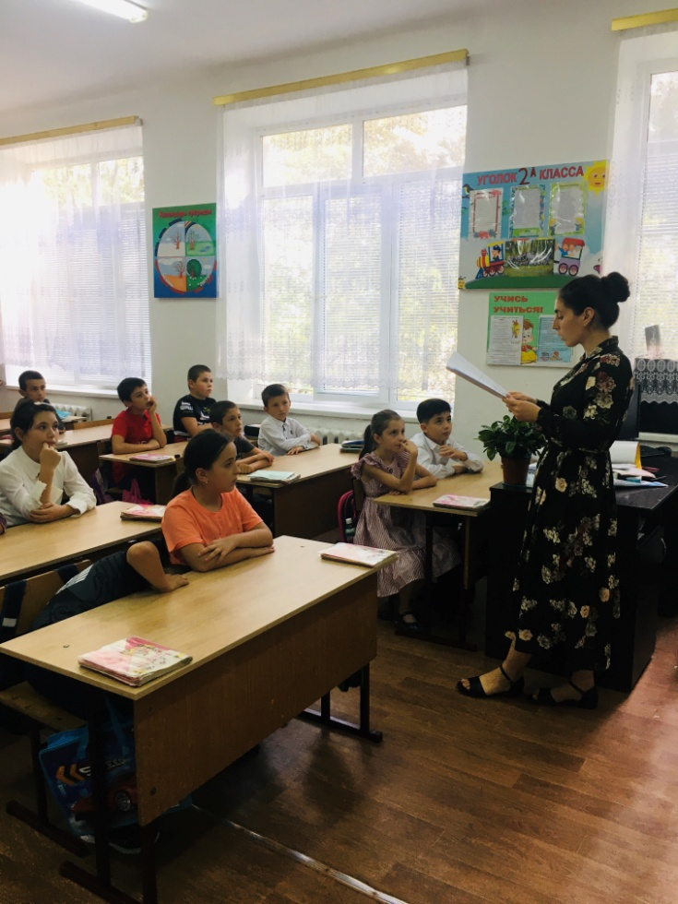
1. Что за знак такой стоит?
Стоп – машинам он велит.
Пешеход, идите смело
По полоскам черно – белым. («Пешеходный переход»)
2. Посмотрите, мальчик Федя
Едет на велосипеде
Отгадайте, отчего же
Недовольство у прохожих? («Движение на велосипеде запрещено»)
3. Покажите знак дорожный,
Где кататься Феде можно. («Велосипедная дорожка»)
4. Заболел живот у Тома,
Не дойти ему до дома
В ситуации такой
Нужно знак найти, какой? (Пункт медицинской помощи»)
5. В этом месте, как ни странно,
Ждут чего – то постоянно.
Кто – то сидя, кто – то стоя
Что за место здесь такое? («Автобусная остановка»)
6. В синем круге пешеход –
Не торопится, идет!
Дорожка безопасна,
Здесь ему не страшно! («Пешеходная дорожка»)
7. Этот знак нам друг большой,
От беды спасает,
И у самой мостовой,
Водителей предупреждает:
«Осторожно, дети!» («Дети»)
8. В дождь и в ясную погоду -
Здесь не ходят пешеходы.
Говорит им знак одно:
"Вам ходить запрещено!" («Движение пешеходов запрещено»).

ЗАПРЕЩАЕТСЯ - РАЗРЕШАЕТСЯ

И проспекты, и бульвары —
Всюду улицы шумны,
Проходи по тротуару
Только с правой стороны!
Тут шалить, мешать народу
За — пре — ща — ет — ся!
Быть примерным пешеходом
Разрешается
Если едешь ты в трамвае,
И вокруг тебя народ,
Не толкаясь, не зевая,
Проходи скорей вперед.
Ехать «зайцем», как известно,
За — пре — ща - ет — ся!
Уступить старушке место
Разрешается.
Если ты гуляешь просто,
Все равно вперед гляди,
Через шумный перекресток
Осторожно проходи!
При зеленом даже детям
Разрешается...
Переход при красном свете
За — пре — ща - ет — ся!
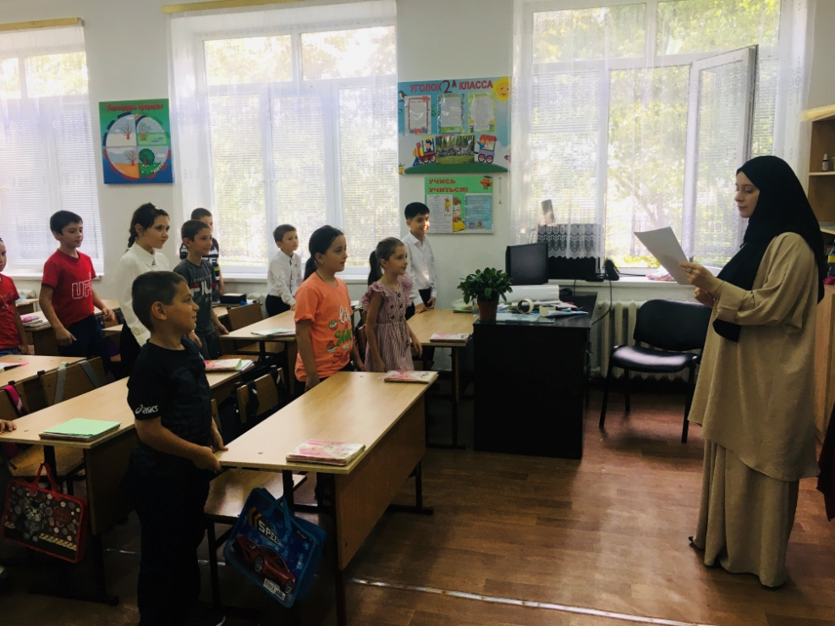
Игра «Подумай-отгадай»
1. Сколько колес у легкового автомобиля? ( 4)
2. Сколько человек могут ехать на одном велосипеде? (1)
3. Кто ходит по тротуару? (пешеход)
4. Кто управляет автомобилем? (Водитель)
5. Как называется место пересечения двух дорог? (Перекресток)
6. Для чего нужна проезжая часть? ( для движения транспорта)
7. По какой стороне проезжей части движется транспорт? ( По правой)
8. Что может произойти, если пешеход или водитель нарушил правила дорожного движения? ( Авария или ДТП)
9. Какой свет верхний на светофоре? (Красный)
10. С какого возраста разрешается детям ездить на велосипеде по улице? (С 14 лет)
11. Сколько сигналов у пешеходного светофора? (Два)
12. Сколько сигналов у пешеходного светофора? (Три)
13. На какое животное похож пешеходный переход? ( На зебру)
14. Как пешеход может попасть в подземный переход? ( По лестнице вниз)
15. Если нет тротуара, где можно двигаться пешеходу? (По обочине слева, навстречу транспорту)
16. Какие машины оборудованы специальными звуковыми и световыми сигналами? ( «Скорая помощь», пожарная и милицейская машины)
17. Что держит в руке инспектор ГИБДД? ( Жезл)
18. Где нужно играть, чтобы не подвергаться опасности? ( Во дворе, на детской площадке)

- Вывод:
- Я буду читать утверждения, если согласны, то хлопаете в ладоши, если не согласны, то ничего не делаете. По тротуару надо идти, придерживаясь правой стороны.
· На жёлтый сигнал светофора можно переходить проезжую часть улицы, так как транспорт стоит.
· Если горит красный сигнал светофора. А машина далеко, то можно быстро перебежать дорогу.
· При переходе дороги можно разговаривать.
· Если я вижу медленно едущий транспорт, то смело перебегу дорогу.
· Даже если транспорт движется медленно, всё равно буду ждать, пока он проедет.
· Я перейду дорогу только в том случае, если загорелся зелёный сигнал светофора.
- Почему появились правила дорожного движения?
- Что нужно, чтобы стать настоящим пешеходом?
- Для чего нужно быть настоящим пешеходом?
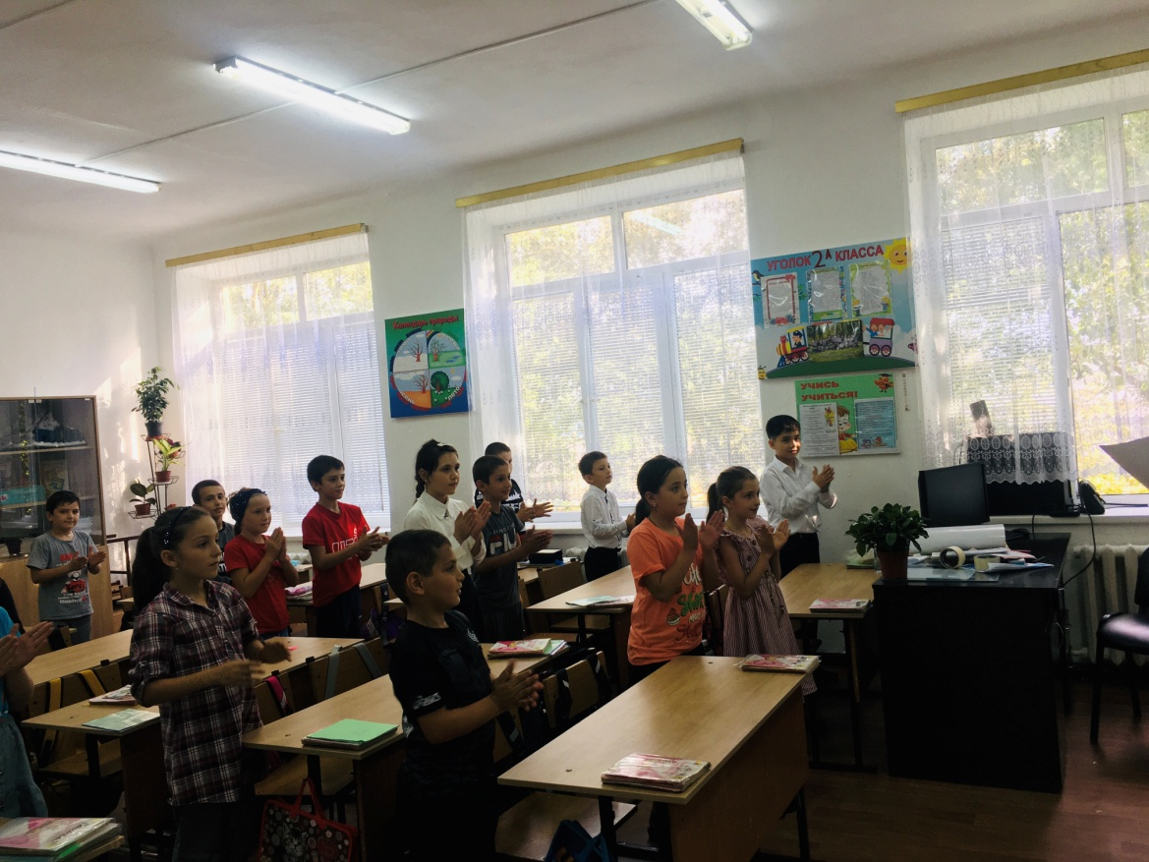
Безопасность в школе
- Послушайте и отгадайте загадку:
Это полный дом детей,
Здесь всегда полно друзей,
Все стараются на пять
На уроках отвечать. (Школа.)
- Школа – это наш второй дом. В любом доме есть свои правила, которые надо выполнять.
- Правила поведения на уроке
- Вспомнить правила поведения на уроке помогут веселые стихи и картинки.
- Правила поведения на перемене
- Вспомните, как надо правильно проводить перемены без вреда для здоровья, какие правила надо выполнять. Для чего же нужна перемена?
· На перемене нужно отдохнуть.
· Приготовиться к следующему уроку.
· Покушать.
· Сходить в туалет.
· Пообщаться с друзьями.
· Играть в спокойные игры.
- На переменах нужно обязательно соблюдать правила безопасности: не бегать, не кричать, не толкаться, не драться, играть честно, соблюдая правила игры
Вывод:

1. На перемене должен отдохнуть весь организм, все мышц
2. Сходи в туалет.
2. Не шуми. Помни, с тобой рядом отдыхают твои друзья.
3. В игре соблюдай все правила.
4. Умей уступить, не ссорься.
5. Если кого-то обидел, нечаянно толкнул – извинись.
6. Узнавай новые игры и учи одноклассников.
7. Подготовься к следующему уроку.
- Правила поведения в столовой
Повторим правила поведения в столовой:
1. Мой руки перед едой.
2. Вредно для здоровья есть торопливо и не жевать.
3. Во время и после еды используй салфетку.
4. Не копайся в общем блюде, выбирая лучшие куски. Бери кусок с того края блюда, который ближе к тебе.
5. Некрасиво и опасно размахивать рукой, держа в ней столовый прибор или полный стакан с питьем.
6. Кости, остатки хлеба оставляй на тарелке.

Правила личной безопасности на улице
1. Не вступайте в разговор с незнакомыми и случайными людьми на улице.
2. Не играйте на дороге, возвращаясь из школы домой.
3. Не вступайте в разговор с нетрезвым человеком.
4. Будьте внимательны при входе в жилище. Не заходите в подъезд и лифт с незнакомым человеком.
5. Не играйте с наступлением темноты, а также в темных местах, на пустырях, свалках, рядом с железной дорогой, в пустых и в разрушенных зданиях.
6. Никогда не садитесь в машину к незнакомцу.
7. Не слушайте на улице аудиоплеер: в наушниках невозможно распознать звуки, предостерегающие об опасности (например, шаги за спиной, шум в кустах и др.).
8. Никогда не соглашайтесь на предложение незнакомых людей зайти в гости, послушать музыку, посмотреть видеофильм, поиграть на компьютере.
9. Обо всех подозрительных случаях и обо всем, что было на улице, сообщайте родителям.

V. «Один дома»
Коль дверной звонит звонок –
Посмотри сперва в глазок,
Кто пришёл к тебе, узнай,
Но чужим не открывай!
Если нет глазка, тогда
«Кто там?» спрашивай всегда,
А не станут отвечать –
Дверь не вздумай открывать!
Если в дверь начнут ломиться –
То звони скорей в милицию!
- Можно ли открывать дверь чужим людям?
-Что нужно делать, если в дверь начнут стучать?
Есть в квартире много скляночек,
Разных тюбиков и баночек.
В них хранятся средства разные,
Даже иногда опасные.
Кремы, пасты и таблеточки
В рот тащить не надо, деточки –
Отравленье обеспечено
И здоровье изувечено!
-Можно ли употреблять лекарства без назначения врача?
-К чему это может привести?
Ты, малыш, запомнить должен:
Будь с розеткой осторожен!
С ней никак нельзя играть,
Гвоздики в неё совать.
Сунешь гвоздик ненароком –
И тебя ударит током,
Так ударит, что, прости,
Могут даже не спасти.
Дело кончится бедой –
Ток в розетке очень злой!!!
-Можно ли играть с розеткой?
-Что может произойти?

VI. Подведения итогов.
-Какие правила поведения мы с вами сегодня вспомнили?
-К чему может привести несоблюдение правил безопасного поведения?

Министерство образования и на науки РД
ГКОУ РД «Кизлярская гимназия-интернат «Культура мира»

Классный час

на тему: «Безопасность- это важно!»
В 3 «а» класс
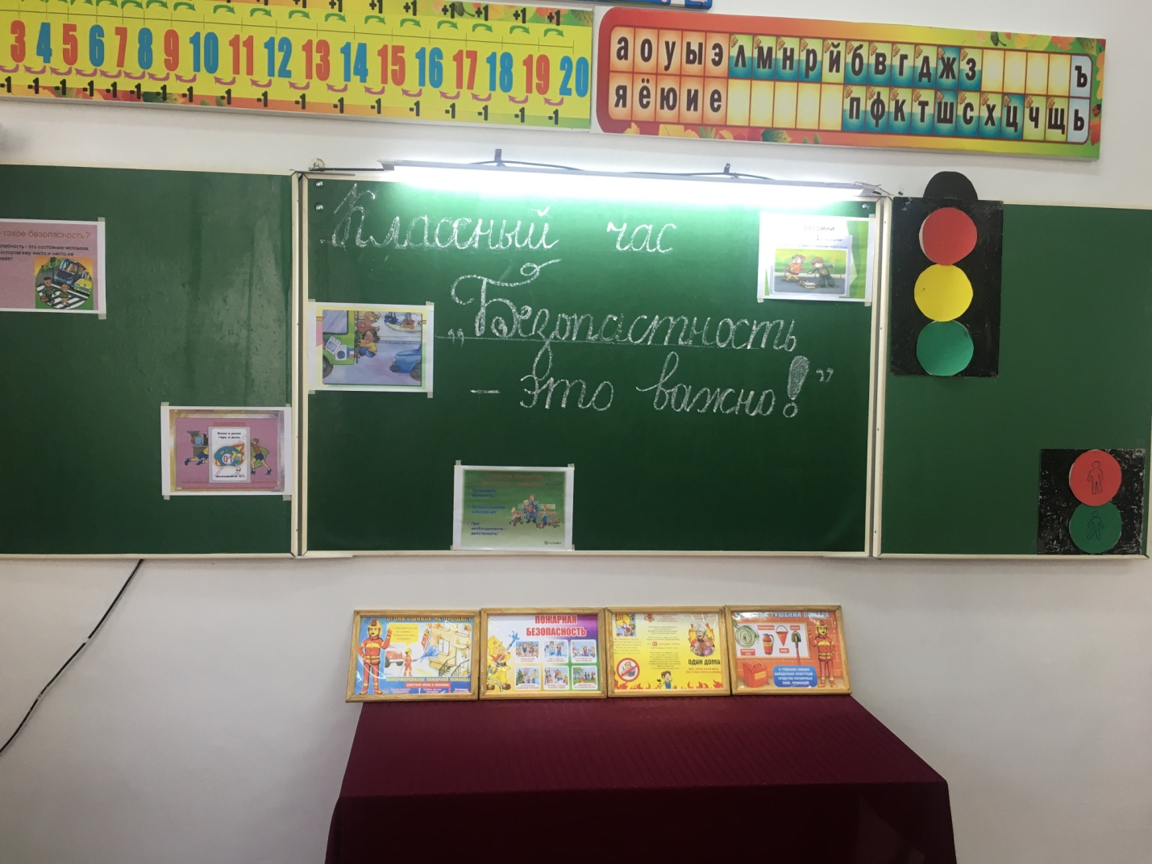

Подготовила:
воспитатель: Султанбегова Э.М

Кизляр 2020г

